Построил Ванечка кораблик. А капитаном сделал своего любимого плюшевого зайчика. Подул попутный ветер — и поплыл кораблик по реке.
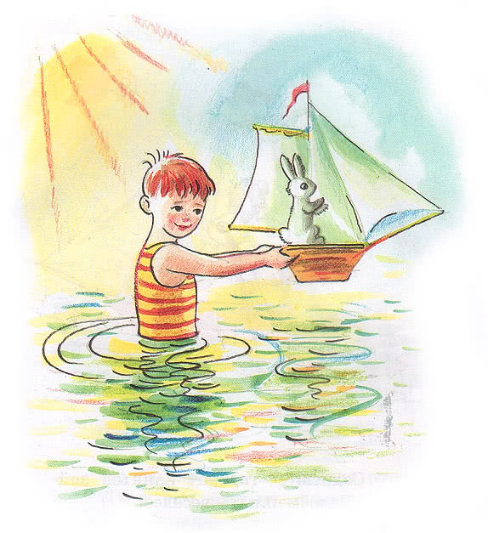
Плывёт кораблик, ветер паруса раздувает!Подлетела к кораблику птичка и пропела:— Капитан, капитан! Возьми меня с собой! Я издалека лечу, у меня крылышки устали! Пусти меня отдохнуть!
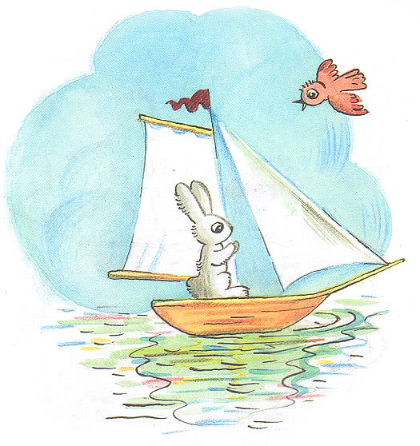
— Садись! — говорит капитан зайка. — Вдвоём плыть веселее!И полетел кораблик дальше по реке. Увидел кораблик утёнок. Поплыл за ним, еле догнал!— Возьмите меня с собой! — говорит. — Мне вон туда надо, в камыши, меня там мама ждёт!
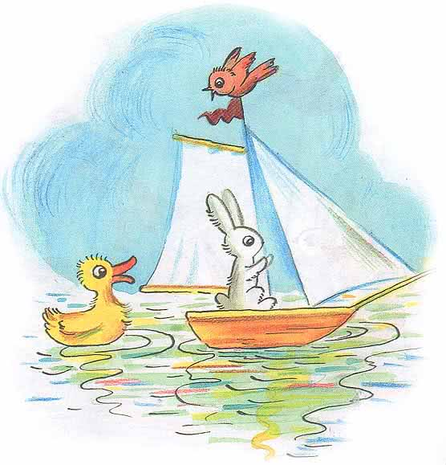
— Не возьмём! — чирикнула птичка.
— Ты и сам доплыть можешь!
— Ну возьмите, пожалуйста, я маленький, я устал! — просит утёнок.
— Ну, садись, — согласился зайчик, — отвезём тебя к маме!
Плывёт кораблик дальше, быстро плывёт! Увидела кораблик лягушка.
— Ква-ква-ква! Ну и дела! Корабли по реке пустили! КВАпитан! КВАпитан! ПроКВАти на корабле!
— Нет! Нет! — закричали птичка и утёнок.
— Нам и так уже тесно!
— Ну проКВАти! — квакает лягушка.
— НиКВАгда на кораблях не плавала! Всю жизнь мечтаю!
Ну как тут откажешь?Разрешил капитан лягушке на корабль запрыгнуть.
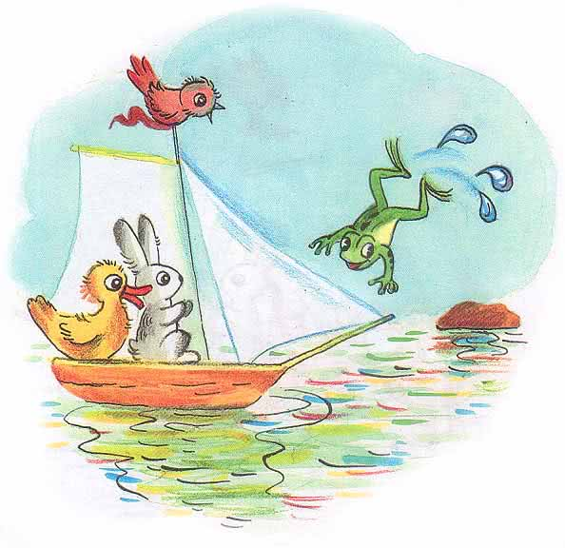
Поплыл кораблик дальше. Медленно плывёт, еле-еле. Пассажиры недовольны: что случилось? То летел под всеми парусами, а теперь еле ползёт.Вдруг видят — рыба хвостом машет. Рот открывает, а слов не слышно.
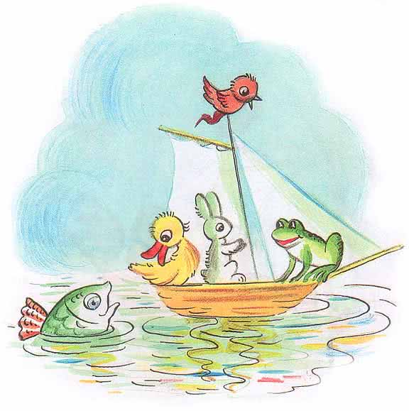
— Она, наверное, подтолкнуть нас хочет, — сказала птичка.
— Чтобы мы плыли быстрее.Тут все как закричат рыбе:
— Толкай! Толкай!
Обрадовалась рыба. Стала на палубу взбираться. Она ведь тоже прокатиться хотела, просто её язык рыбий никто не понял.
Накренился кораблик. Стал тонуть. Пассажиры кричат рыбе:
— Не трогай кораблик!
— КВУда лезешь?
— Плыви сама, не мешай!
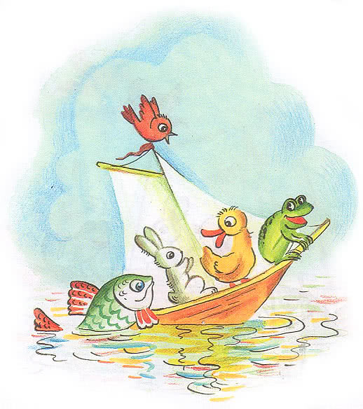
А рыба знай себе на кораблик лезет!
Хорошо, что Ванечка рядом был, по берегу шёл, за корабликом смотрел.
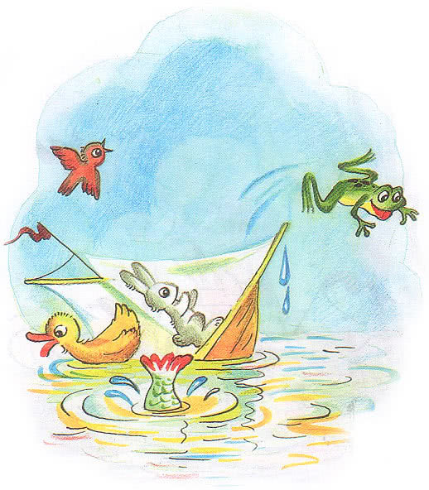
Спас мальчик зайку, а остальные сами выбрались.
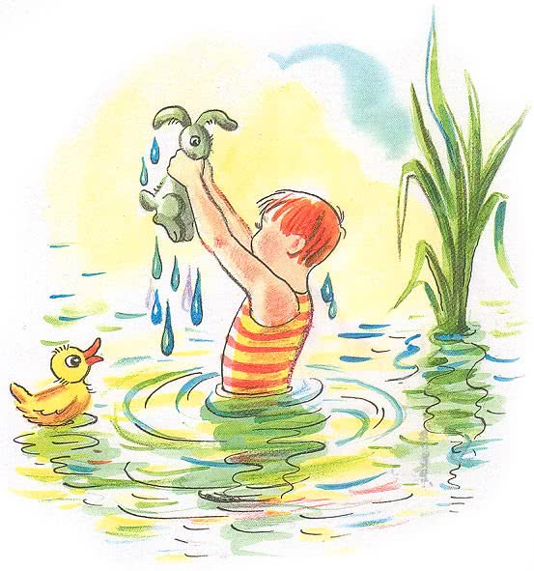
Вот только кораблик утонул! Ну, ничего! Ваня для зайки новый кораблик построит!

